**İSKENDERUN BALIKÇI BARINAĞI ONARIMI İNŞAATI**

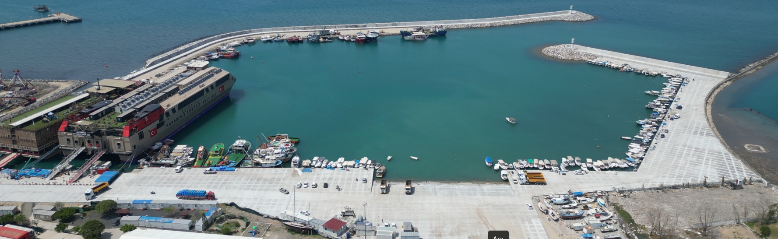

Proje Bedeli : 790.350.000,00 TL

Başlangıç/Bitiş : 22.09.2023 – 15.12.2024

Teknik Özellikler : Ana mendirek ve tali mendirek onarımı, hasar nedeniyle tüm rıhtımların ve saha betonunun yenilenmesi.